

NÁRODNÍ PLÁN OBNOVY

Financováno Evropskou unií NextGenerationEU

Číslo spisu: S/03564/VC/24
Číslo jednací: 03564/VC/24
Číslo akce: 599/65/24
Číslo ISPROFIN: 115V342003697

SMLOUVA O DÍLO
UZAVŘENÁ DLE USTANOVENÍ § 2586 A NÁSL. ZÁK. Č. 89/2012 SB., OBČANSKÉHO

ZÁKONÍKU, VE ZNĚNÍ POZDĚJŠÍCH PŘEDPISŮ
I.
Smluvní strany
1. Objednatel
Česká republika - Agentura ochrany přírody a krajiny České republiky Regionální pracoviště Východní Čechy

Sídlo: | Kaplanova 1931/1, 148 00 Praha 11 - Chodov
Zastoupená: | RNDr. Františkem Pelcem - ředitelem
IČO: | 629 335 91
DIČ: | neplátce DPH
Kontaktní adresa: | Jiráskova 1665, 530 02 Pardubice
V rozsahu této smlouvy osoba zmocněná k jednání se zhotovitelem, k věcným úkonům a k převzetí díla: Mgr. Zdeněk Unčovský.

(dále jen „objednatel”)
a
- Zhotovitel
Tomáš Zich  IČO: | 02732319
DIČ: | Neplátce DPH
Adresa sídla: | Třída SNP 855/62, 500 03 Hradec Králové
Bankovní spojení: | xxx
Email: | xxx
Telefon: | xxx
Datová schránka: | xxx
Zastoupená: Tomášem Zichem
V rozsahu této smouvy osoba pověřená k jednání s objednatelem: Tomáš Zich, tel: xxx, Email: xxx

(dále jen „zhotovitel”)

II.

Předmět smlouvy
- Na základě této smlouvy se zhotovitel zavazuje provést na svůj náklad a nebezpečí dílo specifikované v čl. 2 této smlouvy a předat jej objednateli. Objednatel se zavazuje dílo převzít a zaplatit za něj zhotoviteli dohodnutou cenu.
- Dílem se rozumí:
Výřez náletových dřevin na území přírodních památek Na Plachtě a Na Plachtě 3
Předmětem opatření je výřez náletových dřevin na vybraných dílčích plochách v PP Na Plachtě a Na Plachtě 3. Celková plocha, na níž dojde k výřezu náletových dřevin je cca 3,3 ha. Realizace opatření zahrnuje také likvidaci vzniklé dřevní hmoty a její úplné či částečné odstranění z území výše uvedených přírodních památek. Práce budou realizovány v termínu 1.8.2024 až 31.3.2025.
(dále jen „dílo“)
Podrobná specifikace díla je uvedena v přílohách č. 1 Rozpočet a specifikace díla a č. 2 Zákres a popis jednotlivých dílčích ploch.
- Při provádění díla je zhotovitel vázán pokyny objednatele.
- Objednatel je oprávněn v průběhu platnosti smlouvy jednostranně omezit rozsah díla v dosud neprovedené části, a to především s ohledem na přidělování finančních prostředků objednateli ze státního rozpočtu. Při snížení rozsahu díla bude přiměřeně snížena jeho cena.
III.

Cena díla a platební podmínky
- Cena díla je stanovena v souladu s právními předpisy:
Cena bez DPH: 494 670 Kč
DPH 21%: 0 Kč
Celková cena: 494 670 Kč
Zhotovitel není plátcem DPH.
- Dohodnutá cena je stanovena jako nejvýše přístupná. Ke změně může dojít pouze při změně zákonných sazeb DPH.
- Veškeré náklady vzniklé zhotoviteli v souvislosti s prováděním díla jsou zahrnuty v ceně díla.
- Cena za dílo bude vyúčtována po provedení díla. Zhotovitel je povinen daňový doklad (fakturu) vystavit a doručit objednateli nejpozději do 15 pracovních dnů po předání a převzetí díla (v žádném případě však ne později než do 11. 11. kalendářního roku) na základě předávacího protokolu (nebo na základě protokolu o kontrole dle čl. 6.2) na adresu: Jiráskova 1665, 530 02 Pardubice.
- Daňový doklad (faktura) musí mít náležitosti daňového resp. účetního dokladu podle platných obecně závazných právních předpisů; označení daňového dokladu (faktury) a jeho číslo; číslo této smlouvy, den jejího uzavření a předmět smlouvy; označení banky zhotovitele včetně identifikátoru a čísla účtu, na který má být úhrada provedena; jméno a adresu zhotovitele; položkové vykázání nákladů, konečnou částku; den odeslání dokladu a lhůta splatnosti.
- Daňový doklad (faktura) vystavený zhotovitelem je splatný do 30 kalendářních dnů po jeho obdržení objednatelem. Objednatel může daňový doklad (fakturu) vrátit do data jeho splatnosti, pokud obsahuje nesprávné nebo neúplné náležitosti či údaje. Lhůta splatnosti počne běžet doručením opraveného a bezvadného daňového dokladu (faktury). V případě, že ve lhůtě splatnosti nedojde k přidělení finančních prostředků ze státního rozpočtu na účet objednatele, prodlužuje se lhůta splatnosti na 60 dnů od obdržení daňového dokladu (faktury) a objednatel v tomto případě není až do uplynutí této lhůty v prodlení.
- Smluvní strany se dohodly, že objednatel nebude poskytovat zálohové platby.

IV.

Doba a místo plnění
- Zhotovitel se zavazuje provést dílo a předat jej objednateli nejpozději do: 31.03.2025.
- Pokud zhotovitel dokončí dílo před dohodnutým termínem, zavazuje se objednatel, že převezme dílo i v dřívějším nabídnutém termínu, pokud bude bez vad a nedodělků.
- Místem plnění jsou parcely v k.ú. Nový Hradec Králové - p.č. 942/151, 942/7.
V.

Další ujednání
- Zhotovitel je povinen provést dílo v kvalitě, formě a obsahu, které vyžaduje tato smlouva a která je obvyklá pro díla obdobného typu. Zhotovitel je povinen po celou dobu provádění díla dbát pokynů objednatele.
- Objednatel je oprávněn kontrolovat provádění díla. Zjistí-li objednatel, že zhotovitel provádí dílo v rozporu se svými povinnostmi, je oprávněn zhotovitele na tuto skutečnost upozornit a dožadovat se provádění díla řádným způsobem. Jestliže tak zhotovitel neučiní ani ve lhůtě mu k tomu poskytnuté, je objednatel oprávněn od této smlouvy odstoupit doručením písemného odstoupení zhotovitele.
VI.

Předání a převzetí díla
- O předání díla vyhotoví smluvní strany předávací protokol podepsaný oběma smluvními stranami. Objednatel není povinen převzít dílo vykazující byť drobné vady či nedodělky.
- V případě, že je dílo bez závad, je možné dílo převzít následovně. Smluvní strany vyhotoví předávací protokol dle článku 6.1. Další možností je, že objednatel na základě prohlídky místa plnění vyhotoví protokol o kontrole, kde uvede, že dílo je dokončeno a tento podepsaný zašle zhotoviteli na vědomí.
- Objednatel má právo převzít i dílo, které vykazuje drobné vady a nedodělky, které samy o sobě ani ve spojení s jinými nebrání řádnému užívaní díla. V tom případě je zhotovitel povinen odstranit tyto vady a nedodělky v termínu stanoveném objednatelem uvedeném v předávacím protokolu.
- V případě, že dílo nebude v termínu provedení díla dokončeno, aniž by důvod nedokončení díla ležel na straně objednatele, má objednatel právo převzít částečně provedené dílo a od zbytku plnění bez dalšího odstoupit. Odstoupení podle věty první vyznačí objednatel v předávacím protokolu a uvede důvody, proč nebylo možné dílo provést kompletně. Strany souhlasně prohlašují, že písemným vyznačením odstoupení v předávacím protokolu se odstoupení podle věty první považuje za doručené zhotoviteli. Předávací protokol bude do pěti pracovních dnů od podpisu uveřejněn v registru smluv (v případě, že tato smlouva o dílo podléhá povinnosti uveřejnění prostřednictvím registru smluv podle zákona o registru smluv).
VII.

Odpovědnost za vady
- Zhotovitel odpovídá za vady, jež má dílo v době jeho předání objednateli, byť se vady projeví až později.
- Objednatel je povinen případné vady písemně reklamovat u zhotovitele bez zbytečného odkladu po jejich zjištění. V reklamaci musí být vady popsány a uvedeno, jak se projevují. Dále v reklamaci objednatel uvede, v jaké lhůtě požaduje odstranění vad.
- Objednatel je oprávněn požadovat odstranění vady opravou, poskytnutím náhradního plnění nebo slevu ze sjednané ceny. Výběr způsobu nápravy náleží objednateli.
- Zhotovitel poskytuje na dílo záruku v délce 0 měsíců. V případě, že délka záruky činí 0 měsíců, ustanovení článků 5 až 7 se neuplatní.
- Záruční doba počíná běžet dnem předání kompletního a bezvadného díla, popř. dnem odstranění poslední vady a nedodělku uvedeného v předávacím protokolu.
- Objednatel je povinen vady, na které se vztahuje záruka, písemně reklamovat u zhotovitele bez zbytečného odkladu po jejich zjištění. V reklamaci musí být vady popsány a uvedeno, jak se projevují. Dále v reklamaci objednatel uvede, v jaké lhůtě požaduje odstranění vad
- Objednatel je oprávněn požadovat odstranění vady, na kterou se vztahuje záruka, opravou, poskytnutím náhradního plnění nebo slevu ze sjednané ceny. Výběr způsobu nápravy náleží objednateli.
VIII.

Sankce
- V případě, že zhotovitel nedodrží termín provedení díla anebo termín odstranění vad a nedodělků uvedený v předávacím protokolu, je zhotovitel povinen zaplatit objednateli smluvní pokutu ve výši 0,1 % z ceny díla bez DPH za každý den prodlení.
- V případě prodlení objednatele s placením vyúčtování je objednatel povinen zaplatit zhotoviteli úrok z prodlení z nezaplacené částky v zákonné výši.
- Ustanoveními o smluvní pokutě není dotčen nárok oprávněné smluvní strany požadovat náhradu škody v plném rozsahu.
- Smluvní pokutu nelze požadovat, způsobí-li porušení smluvní povinnosti zásah vyšší moci, a to po celou dobu trvání zásahu vyšší moci. Za zásah vyšší moci se považuje zejména nemožnost plnění vzniklá živelnou událostí (včetně pandemie Covid-19) nebo událost naplňující znaky uvedené v § 2913 odst. 2 zákona č. 89/2012 Sb., občanského zákoníku.
- Vyšší moc
1. Pro účely této smlouvy se za vyšší moc považují případy, kdy smluvní strana prokáže, že jí ve splnění povinnosti ze smlouvy dočasně nebo trvale zabránila mimořádná nepředvídatelná a nepřekonatelná překážka vzniklá nezávisle na vůli této smluvní strany. Za okolnosti vyšší moci se považují okolnosti, které vznikly po uzavření této smlouvy, zejména (nikoli však výlučně) válečný konflikt, přírodní katastrofa (např. povodeň), masivní výpadek elektrické energie nebo dodávek ropy, embargo nebo epidemie (včetně COVID 19), popřípadě krizové opatření vyhlášené orgánem veřejné moci při epidemii.
2. Za vyšší moc se pro účely této smlouvy nepovažuje překážka vzniklá z poměrů smluvní strany, která se překážky dle odstavce 1 dovolává, nebo vzniklá až v době, kdy byla tato smluvní strana v prodlení s plněním smluvené povinnosti.
- Smluvní strana postižená vyšší mocí je povinna neprodleně druhou smluvní stranu o výskytu vyšší moci písemně informovat.
- V případě vyšší moci se prodlužuje lhůta ke splnění smluvních povinností o dobu, během které budou následky vyšší moci trvat včetně doby prokazatelně nutné k jejich odstranění. O ukončení vyšší moci a odstranění následků musí postižená smluvní strana druhou stranu písemně informovat.

X.

Závěrečná ustanovení
1. Tato smlouva může být měněna a doplňována pouze písemnými a očíslovanými dodatky podepsanými oprávněnými zástupci smluvních stran, není-li v této smlouvě uvedeno jinak.
2. Ve věcech touto smlouvou neupravených se řídí práva a povinnosti smluvních stran příslušnými ustanoveními zákona č. 89/2012 Sb., občanského zákoníku.
- Zhotovitel bere na vědomí, že tato smlouva může podléhat povinnosti jejího uveřejnění podle zákona č. 340/2015 Sb., o zvláštních podmínkách účinnosti některých smluv, uveřejňování těchto smluv a o registru smluv (zákon o registru smluv), zákona č. 134/2016 Sb., o zadávání veřejných zakázek, ve znění pozdějších předpisů a/nebo jejího zpřístupnění podle zákona č. 106/1999 Sb., o svobodném přístupu k informacím, ve znění pozdějších předpisů a tímto s uveřejněním či zpřístupněním podle výše uvedených právních předpisů souhlasí.
- Tato smlouva je vyhotovena v elektronickém originále.
- Smlouva nabývá platnosti dnem podpisu oprávněným zástupcem poslední smluvní strany. Smlouva nabývá účinnosti dnem přidělení finančních prostředků na realizaci díla ze strany Ministerstva životního prostředí ČR. Podléhá-li však tato smlouva povinnosti uveřejnění prostřednictvím registru smluv podle zákona o registru smluv, nenabude účinnosti dříve, než dnem jejího uveřejnění. Smluvní strany se budou vzájemně o nabytí účinnosti smlouvy neprodleně informovat.
- Obě smluvní strany prohlašují, že se seznámily s celým textem smlouvy včetně jejich příloh a s celým obsahem smlouvy souhlasí. Současně prohlašují, že tato smlouva nebyla sjednána v tísni ani za jinak nápadně nevýhodných podmínek.
- Nedílnou součástí smlouvy jsou tyto přílohy:
Příloha č. 1 - Rozpočet a specifikace díla
Příloha č. 2 - Zákres a popis jednotlivých dílčích ploch
V Praze | dne | V Hradci Králové dne ..
Za objednatele |  | Za zhotovitele
Příloha č. 3 - Mapový zákres
RNDr. František Pelc
Ředitel AOPK ČR
Tomáš Zich

Číslo akce:
Příloha č.1 - Rozpočet a specifikace díla
Číslo spisu:
Číslo jednací:
Zhotovitel: | Tomáš Zich
Plátce DPH: | Ne
Rok: 2025

Předmět závazku:
Výřez náletových dřevin na území přírodních památek Na Plachtě a Na Plachtě 3
Rozpočet Všechny ceny jsou uvedeny v Kč
2025
ID | Kód | Opatření a činnost | Množství | M.J. | Jednotková cena* | Celková cena
3645 | ZE04 | Kácení volné
 | ZE04c | Kácení volné, průměr kmene na pařezu 31-40 cm | 17 | ks | 760,00 | 12 920,00
 | ZE04b | Kácení volné, průměr kmene na pařezu 21-30 cm | 62 | ks | 430,00 | 26 660,00
 | ZE04a | Kácení volné, průměr kmene na pařezu 11-20 cm | 392 | ks | 160,00 | 62 720,00
 |  |  |  |  | Cena bez DPH | 102 300,00
 |  |  |  |  | Cena s DPH | 102 300,00
3646 | ZE10 | Odstranění nevhodných dřevin bez odstranění pařezu
 | ZE10c | Individuální odstranění náletu nad 3 m výšky do 10 cm průměru kmene na řezné ploše pařezu | 3,3 | ha | 118 900,00 | 392 370,00
 |  |  |  |  | Cena bez DPH | 392 370,00
 |  |  |  |  | Cena s DPH | 392 370,00
* Jednotkovou cenu zadávat bez DPH.

Souhrnný rozp | očet:
Rok | Cena bez DPH | sazba DPH % | výše DPH | Cena s DPH
2025 | 494 670,00 | 0,00 | 0,00 | 494 670,00
Celkem | 494 670,00 |  | 0,00 | 494 670,00
Specifikace díla:

2025
3645 | ZE04 | Kácení volné | 102 300,00
 | ZE04c | Kácení volné, průměr kmene na pařezu 31-40 cm
 | ZE04b | Kácení volné, průměr kmene na pařezu 21-30 cm
 | ZE04a | Kácení volné, průměr kmene na pařezu 11-20 cm
Popis opatření:
Předmětem opatření je výřez náletových dřevin na vybraných dílčích plochách v PP Na Plachtě a Na Plachtě 3. Celková plocha, na níž dojde k výřezu náletových dřevin je cca 3,3 ha. Realizace opatření zahrnuje také likvidaci vzniklé dřevní hmoty a její úplné či částečné odstranění z území výše uvedených přírodních památek. Možnost částečného ponechání vzniklé dřevní hmoty bude konzultována s pracovníky příslušného regionálního pracoviště AOPK ČR. V dostatečném časovém předstihu bude s pracovníky příslušného regionálního pracoviště AOPK ČR konzultován i případný přístup techniky, nutné pro realizaci předmětného opatření, na jednotlivé dílčí plochy (trasa pohybu) a pohyb techniky na předmětné lokalitě při samotné realizaci opatření. Před zahájením prací bude provedeno místní šetření zúčastněných stran z důvodu případných upřesňujících podmínek provedení výřezu a určení dřevin, které budou na jednotlivých dílčích plochách ponechány. Práce budou realizovány v termínu 1.8.2024 až 31.3.2025.
3646 | ZE10 | Odstranění nevhodných dřevin bez odstranění pařezu | 392 370,00
 | ZE10c | Individuální odstranění náletu nad 3 m výšky do 10 cm průměru kmene na řezné ploše pařezu
Popis opatření:

Předmětem opatření je výřez náletových dřevin na vybraných dílčích plochách v PP Na Plachtě a Na Plachtě 3. Celková plocha, na níž dojde k výřezu náletových dřevin je cca 3,3 ha. Realizace opatření zahrnuje také likvidaci vzniklé dřevní hmoty a její úplné či částečné odstranění z území výše uvedených přírodních památek. Možnost částečného ponechání vzniklé dřevní hmoty bude konzultována s pracovníky příslušného regionálního pracoviště AOPK ČR. V dostatečném časovém předstihu bude s pracovníky příslušného regionálního pracoviště AOPK ČR konzultován i případný přístup techniky, nutné pro realizaci předmětného opatření, na jednotlivé dílčí plochy (trasa pohybu) a pohyb techniky na předmětné lokalitě při samotné realizaci opatření. Před zahájením prací bude provedeno místní šetření zúčastněných stran z důvodu případných upřesňujících podmínek provedení výřezu a určení dřevin, které budou na jednotlivých dílčích plochách ponechány. Práce budou realizovány v termínu 1.8.2024 až 31.3.2025.
Příloha č. 2 - Zákres a popis jednotlivých dílčích ploch
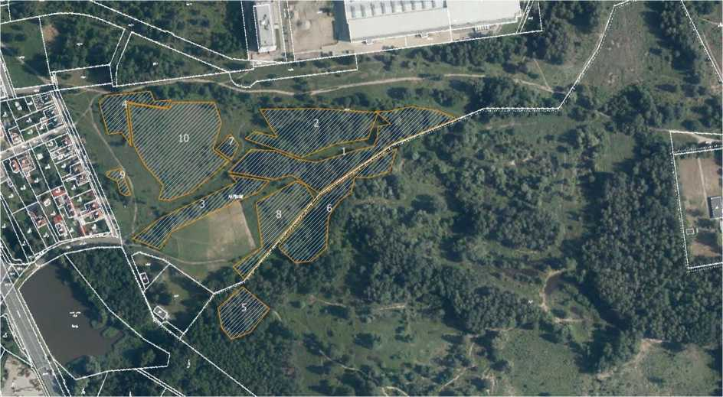

Číslo plochy | Charakter plochy | Rozloha (ha) | Způsob kácení
1 | Řídký souvislý porost na navážkách odpadů, v západnější části kompaktnější porost osik na navážkách | 0,72 | Odstranit všechny dřeviny
2 | Zahušťující se porosty na hromadách navážek odpadů s výskytem invazního akátu | 0,6 | Odstranit všechny dřeviny
3 | Pás dřevin s výskytem invazních druhů v Z části keřové porosty | 0,34 | Zachovat označené větší dřeviny tvořící pás, odstranit podrost, v západní části odstranit akáty, pámelník, keře na skládce komunálního odpadu
4 | Skupina dřevin na navážce odpadu (škumpa, pámelník, akát...) | 0,19 | Odstranit všechny dřeviny
5 | Kompaktní porost dřevin na navážce komunálního a stavebního odpadu v bývalém mokřadu | 0,22 | Odstranit všechny stromy a keře, vyjma označených stromů (velké vrby, javory, mrtvé stromy)
6 | Porost na jihozápadním okraji navážek v místě bývalého mokřadu/tůní | 0,43 | Odstranit všechny dřeviny s ponecháním vyznačených stromů
7 | Skupina osik (cca 17 ks - 10-25 cm průměr) s podrostem menších dřevin většinou osiky | 0,04 | Odstranit všechny dřeviny
8 | Louka s několika solitérními stromy a keři | 0,37 | Odstranit všechny dřeviny
9 | Drobná plocha dřevin, keřů na navážce | 0,04 | Odstranit všechny dřeviny
10 | Louka na rozprostřené navážce odpadů s rozptýlenými mladými invazními akáty (do 5 cm průměru) | 0,96 | Odstranit všechny dřeviny

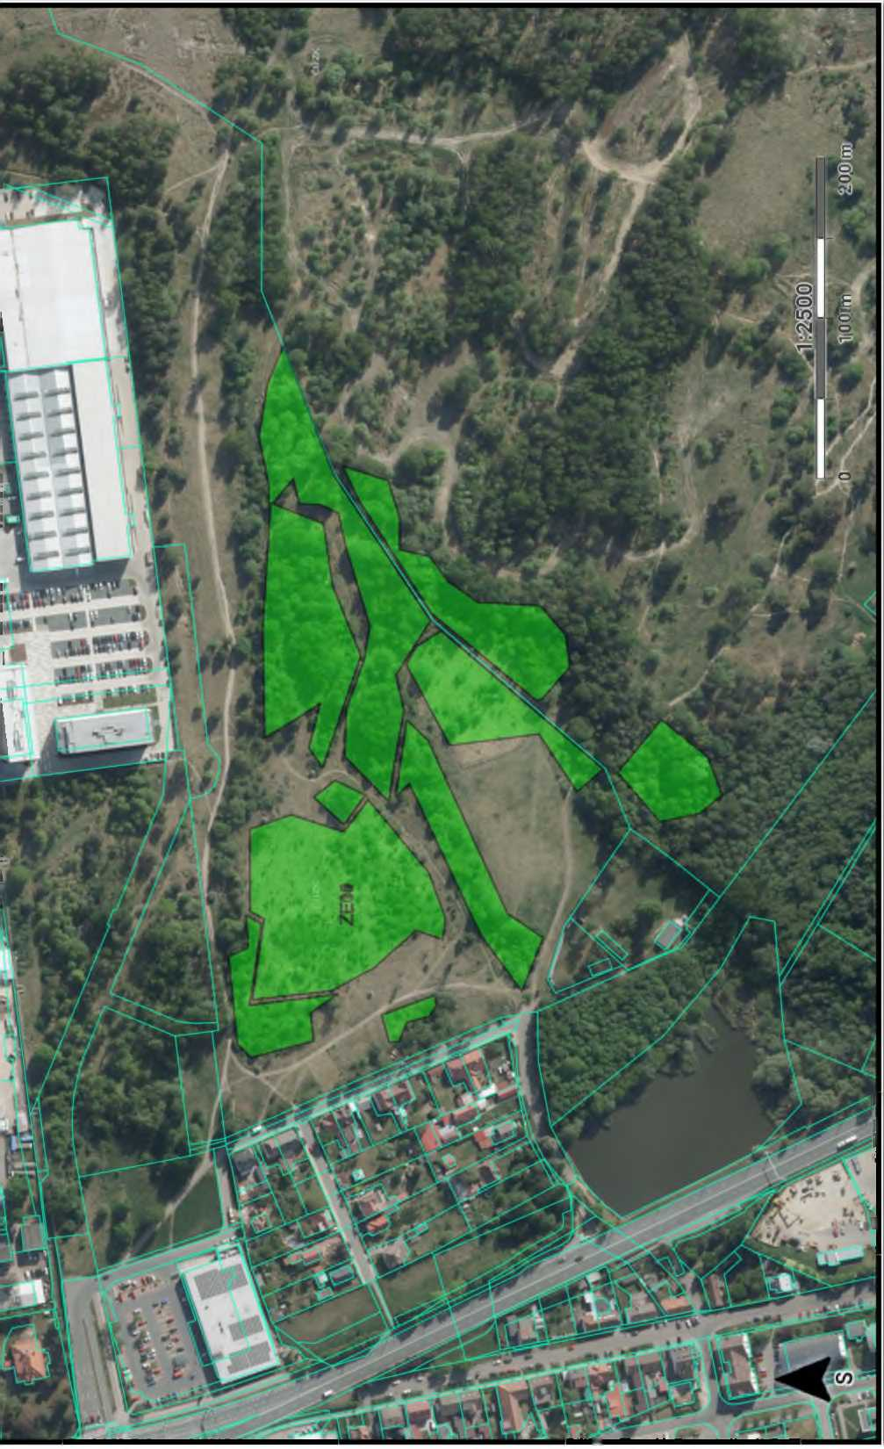
to

Legenda
Parcela KN - obrys (RUIAN)
| obrys hranice parcely

